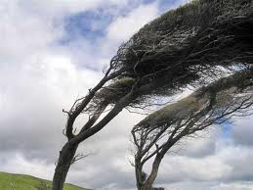
Veter
- Je gibanje zraka.
- Čim hitrejše je gibanje zraka, tem močnejši je veter.
- Tornado!

Hitrost in smer vetra
- Vetrna vreča in drugi smerokazi kažejo smer in hitrost vetra.

MOČNO RAHLO
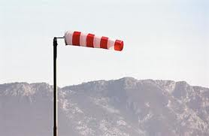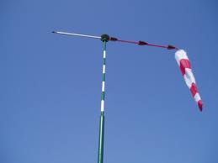

Vetrnice - z njimi lahko natančno izmerimo hitrost vetra.
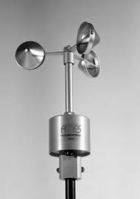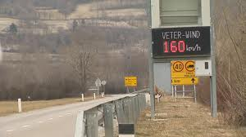
Poplave
- …povzročijo jih velike količine dežja.
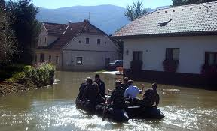

Snežni plazovi
- …nastanejo zaradi velike količine novega snega.

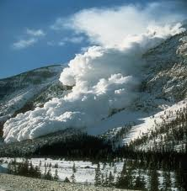
Žled
- …nastane, ko zamrzne dež.
- Ceste so poledenele in nevarne, drevje se lomi, električni daljnovodi se poškodujejo.

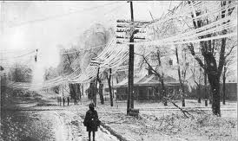

Suša
- …pojavi se takrat, ko je premalo padavin.
- Ponavadi uniči pridelek na poljih.
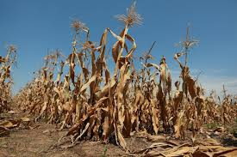
Toča
- …lahko nastane poleti v nevihtnih oblakih.
- Nastane, ko voda v oblakih zmrzne in kot led pade na tla.
- Lahko uniči strehe, avtomobile in pridelke na poljih.
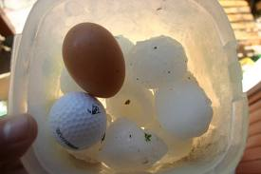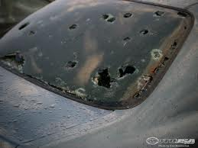

Slana
- …nastane jeseni in zgodaj spomladi, ko se ponoči ohladi pod 0°C in drobne kapljice na rastlini zmrznejo.
- Lahko poškoduje rastline in s tem pridelke na polju.
